formato 4
ESTRUCTURA ORGANIZACIONAL DEL
COMITÉ INTERNO DE PROTECCIÓN CIVIL ESCOLAR

El Comité Interno de Protección Civil Escolar (CIPCE) está conformado únicamente por personal directivo, docente y/o administrativo de la escuela, no padres ni alumnos, quedando de la siguiente manera:

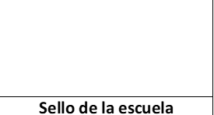

Nota: Si la escuela cuenta con 17 o más de personal Directivo, docente, administrativo y de apoyo a la educación, deberá contar con estas 5 brigadas básicas obligatorias.

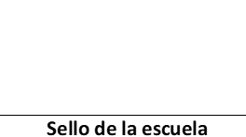
Nota: Si la escuela cuenta con 16 o menos de personal Directivo, docente, administrativo y de apoyo a la educación, deberá contar con la brigada multifuncional, sin embargo, los brigadistas deben tener funciones específicas asignadas y deberán capacitarse en todas las funciones de las brigadas básicas.
Para la carpeta PIPCE, coloque solamente la estructura organizacional que aplique en su escuela (hoja 1 o 2 de este formato) y elimine la que no corresponde.

